ПОСТЕР ЅВЕЗДА НА СКАЗНА

Кои ликови се ПОЗИТИВНИ
(добри) ??
Каде се случуваат настаните?
Кои ликови се НЕГАТИВНИ (лоши)
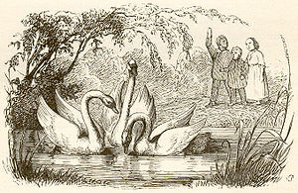
Кој бил главниот проблем во приказната? Како се решил?
Дали некогаш си се почувствувал токму така,како ГРДОТО ПАЈЧЕ?Зошто?

ГРДОТО ПАЈЧЕ

Како ти се чувствуваше на крајот на приказната?

одд.наставник

